Zusatzmaterial

Wirtschaft erleben: Zeitungsartikel lesen, verstehen und bearbeiten

Klimasünder Mode

Kurzbeschreibung
Ständig begegnen uns Nachrichten über aktuelle Themen wie „Inflation“, „Klimaschutz“ oder „Arbeitskräftebedarf“. Im Heft Wirtschaft erleben: Zeitungsartikel lesen, verstehen und bearbeiten, welches in einer Kooperation mit MISCHA entstanden ist, finden sich zwölf informative und spannende Zeitungsartikel sowie Arbeitsblätter mit sprachsensiblen Aufgaben für die Erarbeitung der Inhalte. In diesem Dokument ist zum angegebenen Zeitungsartikel zusätzlich ein zweiseitiges Arbeitsblatt zur Vertiefung der wirtschaftlichen Inhalte zu finden. Das Arbeitsblatt besteht aus drei Aufgaben, welche sich jeweils einem der drei Anforderungsbereiche (Reproduktion; Reorganisation bzw. Transfer; Reflexion bzw. Problemlösung) widmen. Auf der ersten Seite des Arbeitsblattes zeigt ein Elefant mit kleiner, mittlerer bzw. großer Hantel den Schwierigkeitsgrad des Artikels und dazugehörigen Arbeitsblattes an.

Heft und Zusatzmaterial können in allen Unterrichtsgegenständen eingesetzt werden. Jeder Zeitungsartikel mit sprachsensibler Aufgabe und vertiefenden Arbeitsblättern bietet Material für ca. eine Unterrichtsstunde und bietet sich daher auch für Supplierstunden an. Das Heft kann auf wirtschaft-erleben.at im Log-in-Bereich heruntergeladen und in gedruckter Form auf mischa.co.at bestellt werden.

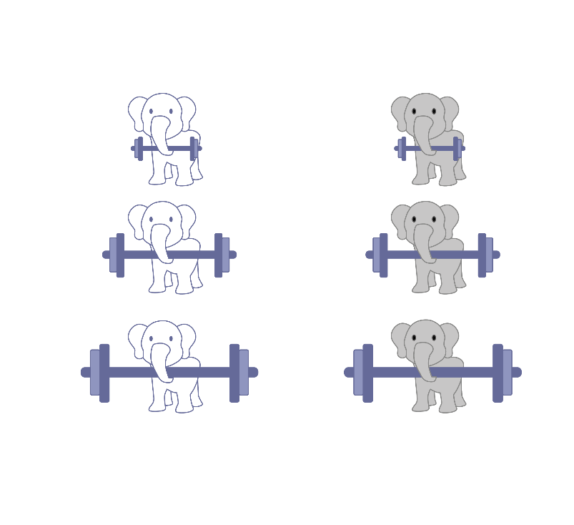



M3: Klimasünder Mode (Arbeitsblatt)

Aufgabe 1: Diagramme lesen
Im Artikel wird erwähnt, wie viele Prozent der weltweiten Treibhausgase auf die Mode-Industrie zurückgehen. Welche der untenstehenden Grafiken bildet diesen Anteil richtig ab? Kreise sie ein und notiere den Prozentsatz daneben.

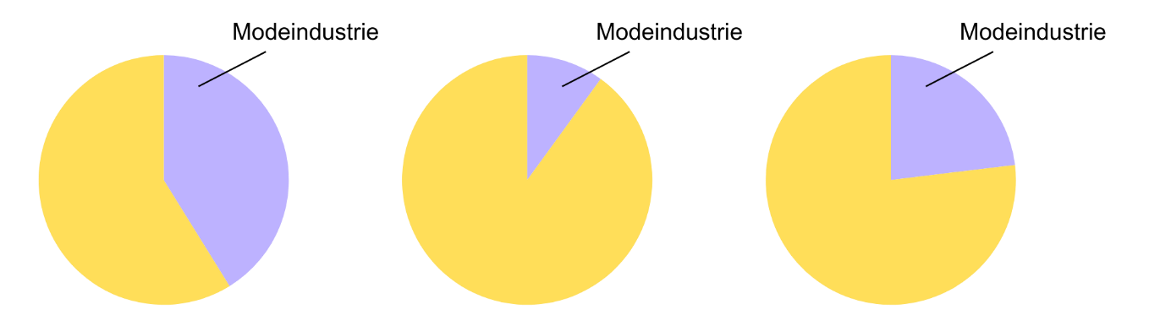
Anteil der Modeindustrie an den weltweiten Treibhausgasemissionen:

Aufgabe 2: Fast Fashion
- Unterstreicht im Artikel den Satz, der erklärt, was Fast Fashion ist.
- Stell dir vor, du müsstest Fast Fashion deiner kleinen Schwester erklären. Was würdest du sagen? Notiere deine Erklärung auf den Zeilen.

_____________________________________________________________________________________________________________________________________________________________________________________________________________________________________________________________________________________________________________________________________________________________________

Aufgabe 3: Video ansehen
- Lies dir die untenstehenden Fragen zum Video durch.
- Seht euch das Video www.youtube.com/watch?v=3ArXxezDhMY in der Klasse an: Hier erfahrt ihr mehr über Fast Fashion, warum diese Produktionsform viele Ungerechtigkeiten in anderen Ländern erzeugt und warum sie schlecht für die Umwelt ist.
- Beantwortet im Anschluss die Fragen auf der nächsten Seite in Kleingruppen.

Was findet ihr besonders ungerecht an Fast Fashion? Warum kaufen eurer Meinung nach dennoch viele Menschen gerne billige Kleidung?

________________________________________________________________________________________________________________________________________________________________________________________________________________________________________________________________________________________________________________________________________________________________________

Welche Lösungen werden im Video genannt?
- ___________________________________________________________________________
- ___________________________________________________________________________
- ___________________________________________________________________________
- ___________________________________________________________________________
- ___________________________________________________________________________
- ___________________________________________________________________________
- ___________________________________________________________________________

Welche dieser Lösungen kannst du in deinem Alltag direkt anwenden? Nennt pro Person eine Möglichkeit.

________________________________________________________________________________________________________________________________________________________________________________________________________________________________________________________________________________________________________________________________________________________________________


Alltagschallenge: Shopping-Check
Wenn du das nächste Mal Kleidung shoppen gehst, stelle dir bei mindestens einem Kleidungsstück folgende Fragen, bevor du es kaufst:
      - Brauche ich das Teil wirklich? Wann habe ich es vor direkt nach dem Kauf anzuziehen?
      - Wo wurde das Teil produziert? Aus welchem Material besteht es? Diese Informationen findest du auf dem eingenähten Etikett auf der Innenseite.
      - Kannst du herausfinden, ob das Kleidungsgeschäft einen Beitrag zu einer nachhaltigeren Produktion oder dem Recycling von Kleidungsstücken leistet? Woran erkennst du das? Notiere deine Überlegungen.

Lösungen

M3: Klimasünder Mode (Arbeitsblatt)
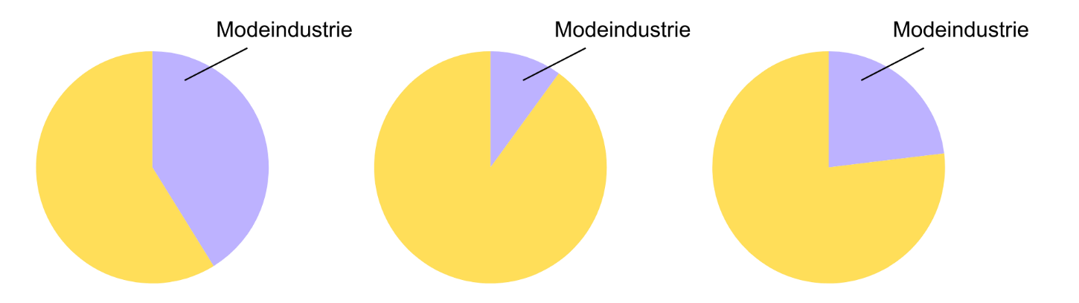
Aufgabe 1:
10%

Aufgabe 2: Erklärung „Fast Fashion“ in eigenen Worten: individuelle Lösung der Schüler:innen; Antwortmöglichkeit: Fast Fashion ist Englisch und bedeutet übersetzt „schnelle Mode“. Das kommt daher, dass große Kleidungsmarken ihre Kleidung immer schneller herstellen. So kommen ständig neue Kollektionen heraus, die sehr billig verkauft werden und deren Qualität immer schlechter wird. Es werden zu viele Kleidungsstücke gekauft, die gar nicht oder nur wenig getragen werden. Weil der Preis so niedrig ist, müssen die Näher:innen für sehr wenig Geld und zu schlechten Arbeitsbedingungen arbeiten.

Aufgabe 3:
Was findet ihr besonders ungerecht an Fast Fashion? Warum kaufen eurer Meinung nach dennoch viele Menschen billige Kleidung? individuelle Lösung; Antwortmöglichkeiten: schlechte Bezahlung und Arbeitsbedingungen der Näher:innen; Produktion verbraucht sehr viel Wasser; ein großer Anteil der produzierten Kleidung wird wenig bis gar nicht getragen; Kleidung wird zu wenig recycelt; Fast Fashion wird massiv durch Influencer:innen oder soziale Medien beworben; es kostet wenig, man muss daher nicht lange überlegen, ob man ein Teil wirklich benötigt; man kann sich über unterschiedliche und wechselnde Stile ausdrücken; Fast Fashion ist meist leicht verfügbar etc.

Welche Lösungen werden im Video genannt?
- Reduzieren und Wertschätzen
- Auf höhere Qualität setzen, dafür weniger kaufen
- Reparieren, bevor man etwas wegschmeißt
- Weiterverwenden, z. B. als Arbeitsgewand oder als Putzlappen
- Flohmarkt und Second Hand, also weiterverkaufen
- Kleidung tauschen
- Verschenken
- Fair Trade: Auf die Herkunft von Kleidungsstücken und die Inhaltsstoffe achten; bewusstere Kaufentscheidungen treffen

Welche dieser Lösungen kannst du in deinem Alltag direkt anwenden? individuelle Lösung

Alltagschallenge: individuelle Lösung

Anhang

Bilder
Alle Bilder sowie andere Medien (z. B. Videos) sind aus der Lizenz ausgenommen. Wenn nicht anders angegeben, handelt es sich um eigene Darstellungen.
2, Tortendiagramme, Canva/Katja Grafl
4, Lösung Tortendiagramme, Canva/Katja Grafl

Impressum
STIFTUNG FÜR
WIRTSCHAFTSBILDUNG
c/o Impact Hub Vienna
Lindengasse 56/18-19
1070 Wien
E-Mail: office@wirtschaft-erleben.at
CC BY NC SA


https://creativecommons.org/licenses/by-nc-sa/4.0/deed.de
Auf individuelle Anfrage (z. B. von Verlagen) können auch andere Lizenzbedingungen vereinbart werden.
Bei einer Weiterverwendung sollen folgende Angaben gemacht werden:
Stiftung Wirtschaftsbildung (2024) Zusatzmaterial zu Wirtschaft erleben: Zeitungsartikel lesen, verstehen und bearbeiten. CC BY NC SA 4.0.

WDR (2024) Fast Fashion. https://kinder.wdr.de/tv/neuneinhalb/neuneinhalb-lexikon/lexikon/f/lexikon-fast-fashion-100.html. Zugegriffen am 28.06.2024.

